



**MÓDULO IV:**

**DESARROLLA SOFTWARE DE APLICACIÓN WEB CON ALMACENAMIENTO PERSISTENTE DE DATOS.**

**SUBMÓDULO 1:**

**CONSTRUYE BASES DE DATOS PARA APLICACIONES WEB.**

**Programación**

Actividad 1:

Elaborado por: Abraham Castañeda Quintero

Docente: Alejandra Serrano Luna

Semestre y grupo: 5° “B”

**Implementa el diseño conceptual y lógico de la base de datos .**

CBTis#42

# Índice.

Contenido

Índice. 1

Introducción. 2

Desarrollo. 3

1.Base de Datos 3

2.Modelos de los datos 5

• Abstracción de datos. 5

• Clasificación de los modelos de datos. 5

• Diseño conceptual. 6

• Diseño lógico. 6

3.Modelo entidad-relación. 7

Características del modelo entidad-relación. 7

¿Cuáles son los elementos del modelo entidad- relación y cuál es la definición de cada uno de ellos? 7

4.Modelo Relacional. 9

Características del modelo relacional. 9

¿Cuáles son los elementos del modelo de datos relacional y cuál es la definición de cada uno de ellos? 10

5.Normalización. 11

Primera formal normal (1NF). 11

Segunda forma normal (2NF). 12

Tercera forma normal (3NF). 12

Conclusión. 13

Referencias. 14

# Introducción.

En esta la actividad No. 1 del modulo IV de la carrera de programación, se realizará una investigación de los conceptos que serán indispensables a la hora de estar trabajando con las bases de datos, con ayuda de distintos medios como consultas en internet y libros de texto, definiré y comprenderé cada uno de los puntos para después poder implementar un diseño físico en un sistema gestor de bases de datos.

Estos conceptos para mi no serán nuevos pues bien en segundo semestre de la carrera de técnico en programación, se abordaron algunos de estos con ideas muy parecidas y además en tercer semestre la docente encargada de impartir programación orientada a eventos añadió los temas relacionados con esta materia pues trabajamos con creación, consultas y uso de las bases de datos que conectamos a nuestro proyectos de JAVA SE haciendo uso de la librería especializa en las consultas QUERY con ayuda del gestor de base de datos PHPMyAdmin y el servidor local de Xampp logramos una conexión con nuestra base de datos.

# Desarrollo.

-Define los conceptos correspondientes a la unidad I.

## 1.Base de Datos

Una base de datos es un conjunto de datos pertenecientes a un mismo contexto y almacenados sistemáticamente para su posterior uso. En este sentido; una biblioteca puede considerarse una base de datos compuesta en su mayoría por documentos y textos impresos en papel e indexados para su consulta. Actualmente, y debido al desarrollo tecnológico de campos como la informática y la electrónica, la mayoría de las bases de datos están en formato digital, siendo este un componente electrónico, por tanto se ha desarrollado y se ofrece un amplio rango de soluciones al problema del almacenamiento de datos.

Hay programas denominados sistemas gestores de bases de datos, abreviado SGBD (del inglés Database Management System o DBMS), que permiten almacenar y posteriormente acceder a los datos de forma rápida y estructurada. Las propiedades de estos DBMS, así como su utilización y administración, se estudian dentro del ámbito de la informática.

Las aplicaciones más usuales son para la gestión de empresas e instituciones públicas; También son ampliamente utilizadas en entornos científicos con el objeto de almacenar la información experimental.



Aunque las bases de datos pueden contener muchos tipos de datos, algunos de ellos se encuentran mutuamente protegidos por las leyes de varios países. Por ejemplo en España, los datos personales se encuentran protegidos por la Ley Orgánica de Protección de Datos de Carácter Personal (LOPD), en México por la Ley Federal de Transparencia y Acceso a la Información Pública Gubernamental y en Argentina la Ley de Protección de Datos Personales.

Otra definición:

El término de bases de datos fue escuchado por primera vez en 1963, en un simposio celebrado en California, USA. Una base de datos se puede definir como un conjunto de información relacionada que se encuentra agrupada ó estructurada.

Desde el punto de vista informático, la base de datos es un sistema formado por un conjunto de datos almacenados en discos que permiten el acceso directo a ellos y un conjunto de programas que manipulen ese conjunto de datos.

Cada base de datos se compone de una o más tablas que guarda un conjunto de datos. Cada tabla tiene una o más columnas y filas. Las columnas guardan una parte de la información sobre cada elemento que queramos guardar en la tabla, cada fila de la tabla conforma un registro.

**Definición de base de datos**

Se define una base de datos como una serie de datos organizados y relacionados entre sí, los cuales son recolectados y explotados por los sistemas de información de una empresa o negocio en particular.

**Características**

Entre las principales características de los sistemas de base de datos podemos mencionar:

* Independencia lógica y física de los datos.
* Redundancia mínima.
* Acceso concurrente por parte de múltiples usuarios.
* Integridad de los datos.
* Consultas complejas optimizadas.
* Seguridad de acceso y auditoría.
* Respaldo y recuperación.
* Acceso a través de [lenguajes de programación](http://www.maestrosdelweb.com/principiantes/los-diferentes-lenguajes-de-programacion-para-la-web/) estándar.



(paráfrasis)

*“Para mi una base de datos es una colección de distintos tipos de datos, las existen de muchos tipos pero sirven para lo mismo que es almacenar”*

## 2.Modelos de los datos

Un modelo de datos es un lenguaje orientado a hablar de una base de datos. Típicamente un modelo de datos permite describir:

Las estructuras de datos de la base: El tipo de los datos que hay en la base y la forma en que se relacionan.

Las restricciones de integridad: Un conjunto de condiciones que deben cumplir los datos para reflejar la realidad deseada.

Operaciones de manipulación de los datos: típicamente, operaciones de agregado, borrado, modificación y recuperación de los datos de la base.

Otro enfoque es pensar que un modelo de datos permite describir los elementos de la realidad que intervienen en un problema dado y la forma en que se relacionan esos elementos entre sí.

No hay que perder de vista que una base de datos siempre está orientada a resolver un problema determinado, por lo que los dos enfoques propuestos son necesarios en cualquier desarrollo de software.

### Abstracción de datos.

La abstracción de datos es la característica de un sistema de bases de datos, que permite al usuario o programador operar con los datos sin necesidad de conocer detalles que para él no son de “importancia”, ofreciendo así una visión abstracta de estos. Para cumplir con tal fin se han definido diferentes niveles de abstracción

### Clasificación de los modelos de datos.

**Modelos de Datos Conceptuales**

Son los orientados a la descripción de estructuras de datos y restricciones de integridad. Se usan fundamentalmente durante la etapa de Análisis de un problema dado y están orientados a representar los elementos que intervienen en ese problema y sus relaciones. El ejemplo más típico es el Modelo Entidad-Relación.

**Modelos de Datos Lógicos**

Son orientados a las operaciones más que a la descripción de una realidad. Usualmente están implementados en algún Manejador de Base de Datos. El ejemplo más típico es el Modelo Relacional, que cuenta con la particularidad de contar también con buenas características conceptuales (Normalización de bases de datos).

**Modelos de Datos Físicos**

Son estructuras de datos a bajo nivel implementadas dentro del propio manejador. Ejemplos típicos de estas estructuras son los Árboles B+, las estructuras de Hash, etc.

### Diseño conceptual.

Un modelo conceptual de datos identifica las relaciones de más alto nivel entre las diferentes entidades.

Las características del modelo conceptual de datos incluyen:

Incluye las entidades importantes y las relaciones entre ellas.

No se especifica ningún atributo.

No se especifica ninguna clave principal.

La siguiente figura es un ejemplo de un modelo conceptual de datos.

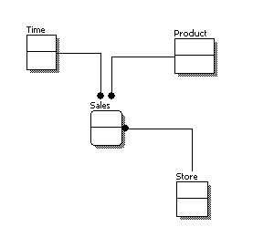

### Diseño lógico.

Un modelo de datos lógicos describe los datos con el mayor detalle posible, independientemente de cómo se implementarán físicamente en la base de datos.

Las características de un modelo de datos lógicos incluyen:

Incluye todas las entidades y relaciones entre ellos.

Todos los atributos para cada entidad están especificados.

La clave principal para cada entidad está especificada.

Se especifican las claves externas (claves que identifican la relación entre diferentes entidades).

La normalización ocurre en este nivel.

Los pasos para diseñar el modelo de datos lógicos son los siguientes:

Especifique claves primarias para todas las entidades.

Encuentra las relaciones entre diferentes entidades.

Encuentra todos los atributos para cada entidad.

Resuelva las relaciones de muchos a muchos.

Normalización.

La siguiente figura es un ejemplo de un modelo de datos lógicos.

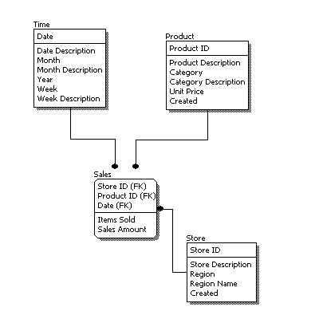

## 3.Modelo entidad-relación.

Este modelo se representa a través de diagramas y está formado por varios elementos.

Este modelo habitualmente, además de disponer de un diagrama que ayuda a entender los datos y como se relacionan entre ellos, debe de ser completado con un pequeño resumen con la lista de los atributos y las relaciones de cada elemento.

### Características del modelo entidad-relación.

El modelo entidad-relación está formado por un conjunto de conceptos que permiten describir la realidad, mediante un conjunto de representaciones gráficas y lingüísticas.

Originalmente, el modelo entidad-relación sólo incluía los conceptos de entidad, relación y atributo. Más tarde, se añadieron otros conceptos, como los atributos compuestos y las jerarquías de generalización, en lo que se ha denominado modelo entidad-relación extendido.

### ¿Cuáles son los elementos del modelo entidad- relación y cuál es la definición de cada uno de ellos?

Entidad

Representa una “cosa”, "objeto" o "concepto" del mundo real con existencia independiente, es decir, se diferencia únicamente de otro objeto o cosa, incluso siendo del mismo tipo, o una misma entidad.

Algunos ejemplos:

Una persona: se diferencia de cualquier otra persona, incluso siendo gemelos.

Un automóvil: aunque sean de la misma marca, el mismo modelo, etc, tendrán atributos diferentes, por ejemplo, el número de chasis.

Una casa: aunque sea exactamente igual a otra, aún se diferenciará en su dirección.

Una entidad puede ser un objeto con existencia física como: una persona, un animal, una casa, etc. (entidad concreta); o un objeto con existencia conceptual como: un puesto de trabajo, una asignatura de clases, un nombre, etc. (entidad abstracta).

Una entidad está descrita y se representa por sus características o atributos. Por ejemplo, la entidad Persona tiene como características: Nombre, Apellido, Género, Estatura, Peso, Fecha de nacimiento.

Atributos

Los atributos son las características que definen o identifican a una entidad. Estas pueden ser muchas, y el diseñador solo utiliza o implementa las que considere más relevantes.

En un conjunto de entidades del mismo tipo, cada entidad tiene valores específicos asignados para cada uno de sus atributos, de esta forma, es posible su identificación unívoca.

Ejemplos:

A la colección de entidades «alumnos», con el siguiente conjunto de atributos en común, (id, nombre, edad, semestre), pertenecen las entidades:

(1, Sophia, 15 años, 2)

(2, Josefa, 19 años, 5)

(3, Carlos, 20 años, 2)

...

Cada una de las entidades pertenecientes a este conjunto se diferencia de las demás por el valor de sus atributos. Nótese que dos o más entidades diferentes pueden tener los mismos valores para algunos de sus atributos, pero nunca para todos.

En particular, los atributos identificativos son aquellos que permiten diferenciar a una instancia de la entidad de otra distinta. Por ejemplo, el atributo identificativo que distingue a un alumno de otro es su número de id.

Para cada atributo, existe un dominio del mismo, este hace referencia al tipo de datos que será almacenado a restricciones en los valores que el atributo puede tomar (cadenas de caracteres, números, solo dos letras, solo números mayores que cero, solo números enteros...).

Cuando algún atributo correspondiente a una entidad no tiene un valor determinado, recibe el valor nulo, bien sea porque no se conoce, porque no existe o porque no se sabe nada al respecto del mismo.

Conjunto de relaciones

Consiste en una colección, o conjunto, de relaciones de la misma naturaleza.

Ejemplo:

Dados los conjuntos de entidades "Habitación" y "Huésped", todas las relaciones de la forma habitación-huésped, permiten obtener la información de los huéspedes y sus respectivas habitaciones.

La dependencia o asociación entre los conjuntos de entidades es llamada participación. En el ejemplo anterior los conjuntos de entidades "Habitación" y "Huésped" participan en el conjunto de relaciones habitación-huésped.

Se llama grado del conjunto de relaciones a la cantidad de conjuntos de entidades participantes en la relación.

## 4.Modelo Relacional.

El modelo relacional, para el modelado y la gestión de bases de datos, es un modelo de datos basado en la lógica de predicados y en la teoría de conjuntos.

Tras ser postuladas sus bases en 1970 por Edgar Frank Codd, de los laboratorios IBM en San José (California), no tardó en consolidarse como un nuevo paradigma en los modelos de base de datos.

Su idea fundamental es el uso de relaciones. Estas relaciones podrían considerarse en forma lógica como conjuntos de datos llamados tuplas. Pese a que esta es la teoría de las bases de datos relacionales creadas por Codd, la mayoría de las veces se conceptualiza de una manera más fácil de imaginar, pensando en cada relación como si fuese una tabla que está compuesta por registros (cada fila de la tabla sería un registro o "tupla") y columnas (también llamadas "campos").

Es el modelo más utilizado en la actualidad para modelar problemas reales y administrar datos dinámicamente.

### Características del modelo relacional.

En este modelo todos los datos son almacenados en relaciones, y como cada relación es un conjunto de datos, el orden en el que estos se almacenen no tiene relevancia (a diferencia de otros modelos como el jerárquico y el de red). Esto tiene la considerable ventaja de que es más fácil de entender y de utilizar por un usuario no experto. La información puede ser recuperada o almacenada por medio de consultas que ofrecen una amplia flexibilidad y poder para administrar la información.

Este modelo considera la base de datos como una colección de relaciones. De manera simple, una relación representa una tabla que no es más que un conjunto de filas, cada fila es un conjunto de campos y cada campo representa un valor que interpretado describe el mundo real. Cada fila también se puede denominar tupla o registro y a cada columna también se le puede llamar campo o atributo.

Para manipular la información utilizamos un lenguaje relacional, actualmente se cuenta con dos lenguajes formales el Álgebra relacional y el Cálculo relacional. El Álgebra relacional permite describir la forma de realizar una consulta, en cambio, el Cálculo relacional solamente indica lo que se desea devolver.

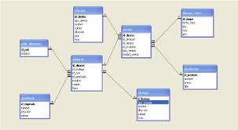

### ¿Cuáles son los elementos del modelo de datos relacional y cuál es la definición de cada uno de ellos?

**Relación**  
  
La relación se representa mediante una tabla, esta tabla representa a lo que en el modelo entidad-relación llamábamos entidad. Esta tabla contiene los atributos (columnas) y las tuplas (filas).

* Atributo: se trata de cada una de las columnas de la tabla. Vienen definidas por un nombre y pueden contener un conjunto de valores.
* Tupla: se trata de cada una de las filas de la tabla. Es importante señalar que no se pueden tener tuplas duplicadas en una tabla.

**Dominios**  
  
El dominio dentro de la estructura del modelo relacional es el conjunto de valores que puede tomar un atributo. Existen dos tipos de dominios:

* dominios generales: son aquellos que están comprendidos entre un máximo y un mínimo.
* dominios restringidos: son los que pertenecen a un conjunto de valores específicos.

**Claves**  
  
Cada tupla de una tabla tiene que estar asociada a una clave única que permita identificarla.  
Una clave puede estar compuesta por uno o más atributos.  
Una clave tiene que ser única dentro de su tabla y no se puede descartar ningún atributo de la misma para identificar una fila.  
Existen dos tipos de claves:

* Clave prmaria (Primary Key): es el valor o conjunto de valores que identifican una fila dentro de una tabla. Nunca puede ser NULL. Un ejemplo claro de clave primaria seria el DNI, que es único para cada persona y no puede ser NULL.
* Clave ajena (Foreign Key): es el valor o valores de una tabla que corresponde con el valor de una clave primaria en otra tabla. Esta clave es la que representa las relaciones entre las tablas.

**Vistas**  
  
Se trata de una tabla ficticia la cual muestra atributos de otras tablas relacionadas. De esta forma obtenemos los datos que nos interesan de una o varias tablas. Es importante señalar que no se pueden realizar operaciones sobre vistas.

## 5.Normalización.

### Primera formal normal (1NF).

La primera regla de normalización se expresa generalmente en forma de dos indicaciones separadas.

1. Todos los atributos, valores almacenados en las columnas, deben ser indivisibles.
2. No deben existir grupos de valores repetidos.

El valor de una columna debe ser una **entidad atómica**, indivisible, excluyendo así las dificultades que podría conllevar el tratamiento de un dato formado de varias partes.

Supongamos que tienes en una tabla una columna Dirección para almacenar la dirección completa, dato que se compondría del nombre de la calle, el número exterior, el número interior (puerta), el código postal, el estado y la capital.

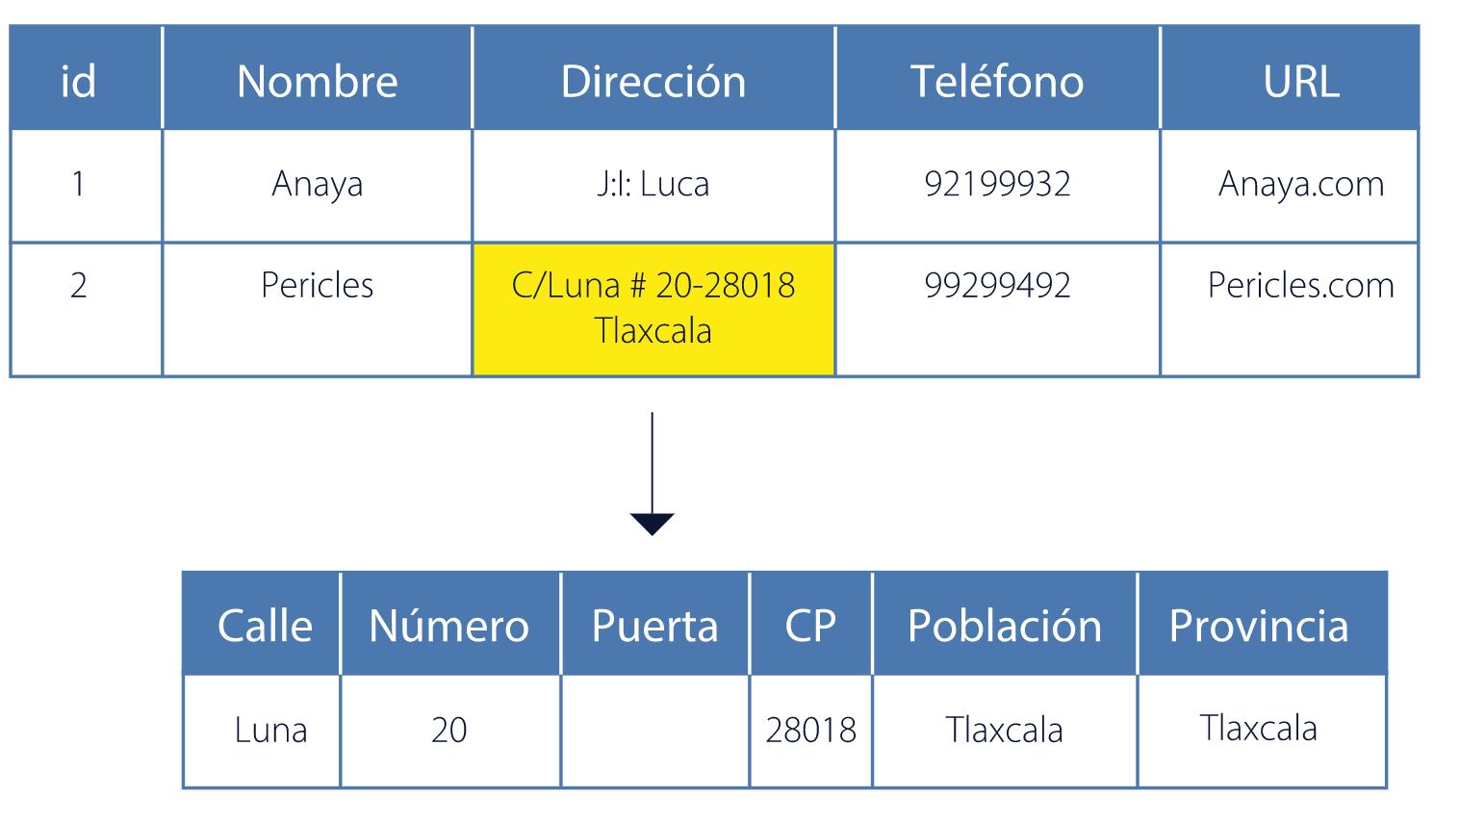

Una tabla con esta estructura plantea problemas a la hora de recuperar información. Imagina que necesitas conocer todas las entradas correspondientes a una determinada población, o que quieres buscar a partir del código postal. Al ser la dirección completa una secuencia de caracteres de estructura libre no resultaría nada fácil.

Existirán más columnas, pero cada una de ellas contendrá un valor simple e indivisible que facilitará la realización de las operaciones antes mencionadas.

En cuanto a la segunda indicación, se debe evitar la repetición de los datos de la población y provincia en cada una de las filas. Siempre que al muestrear la información de una tabla aparezcan datos repetidos, existe la posibilidad de crear una tabla independiente con ellos.

Si el diseño de nuestra base de datos cumple estas premisas, está preparada para pasar de la primera a la segunda forma normal.

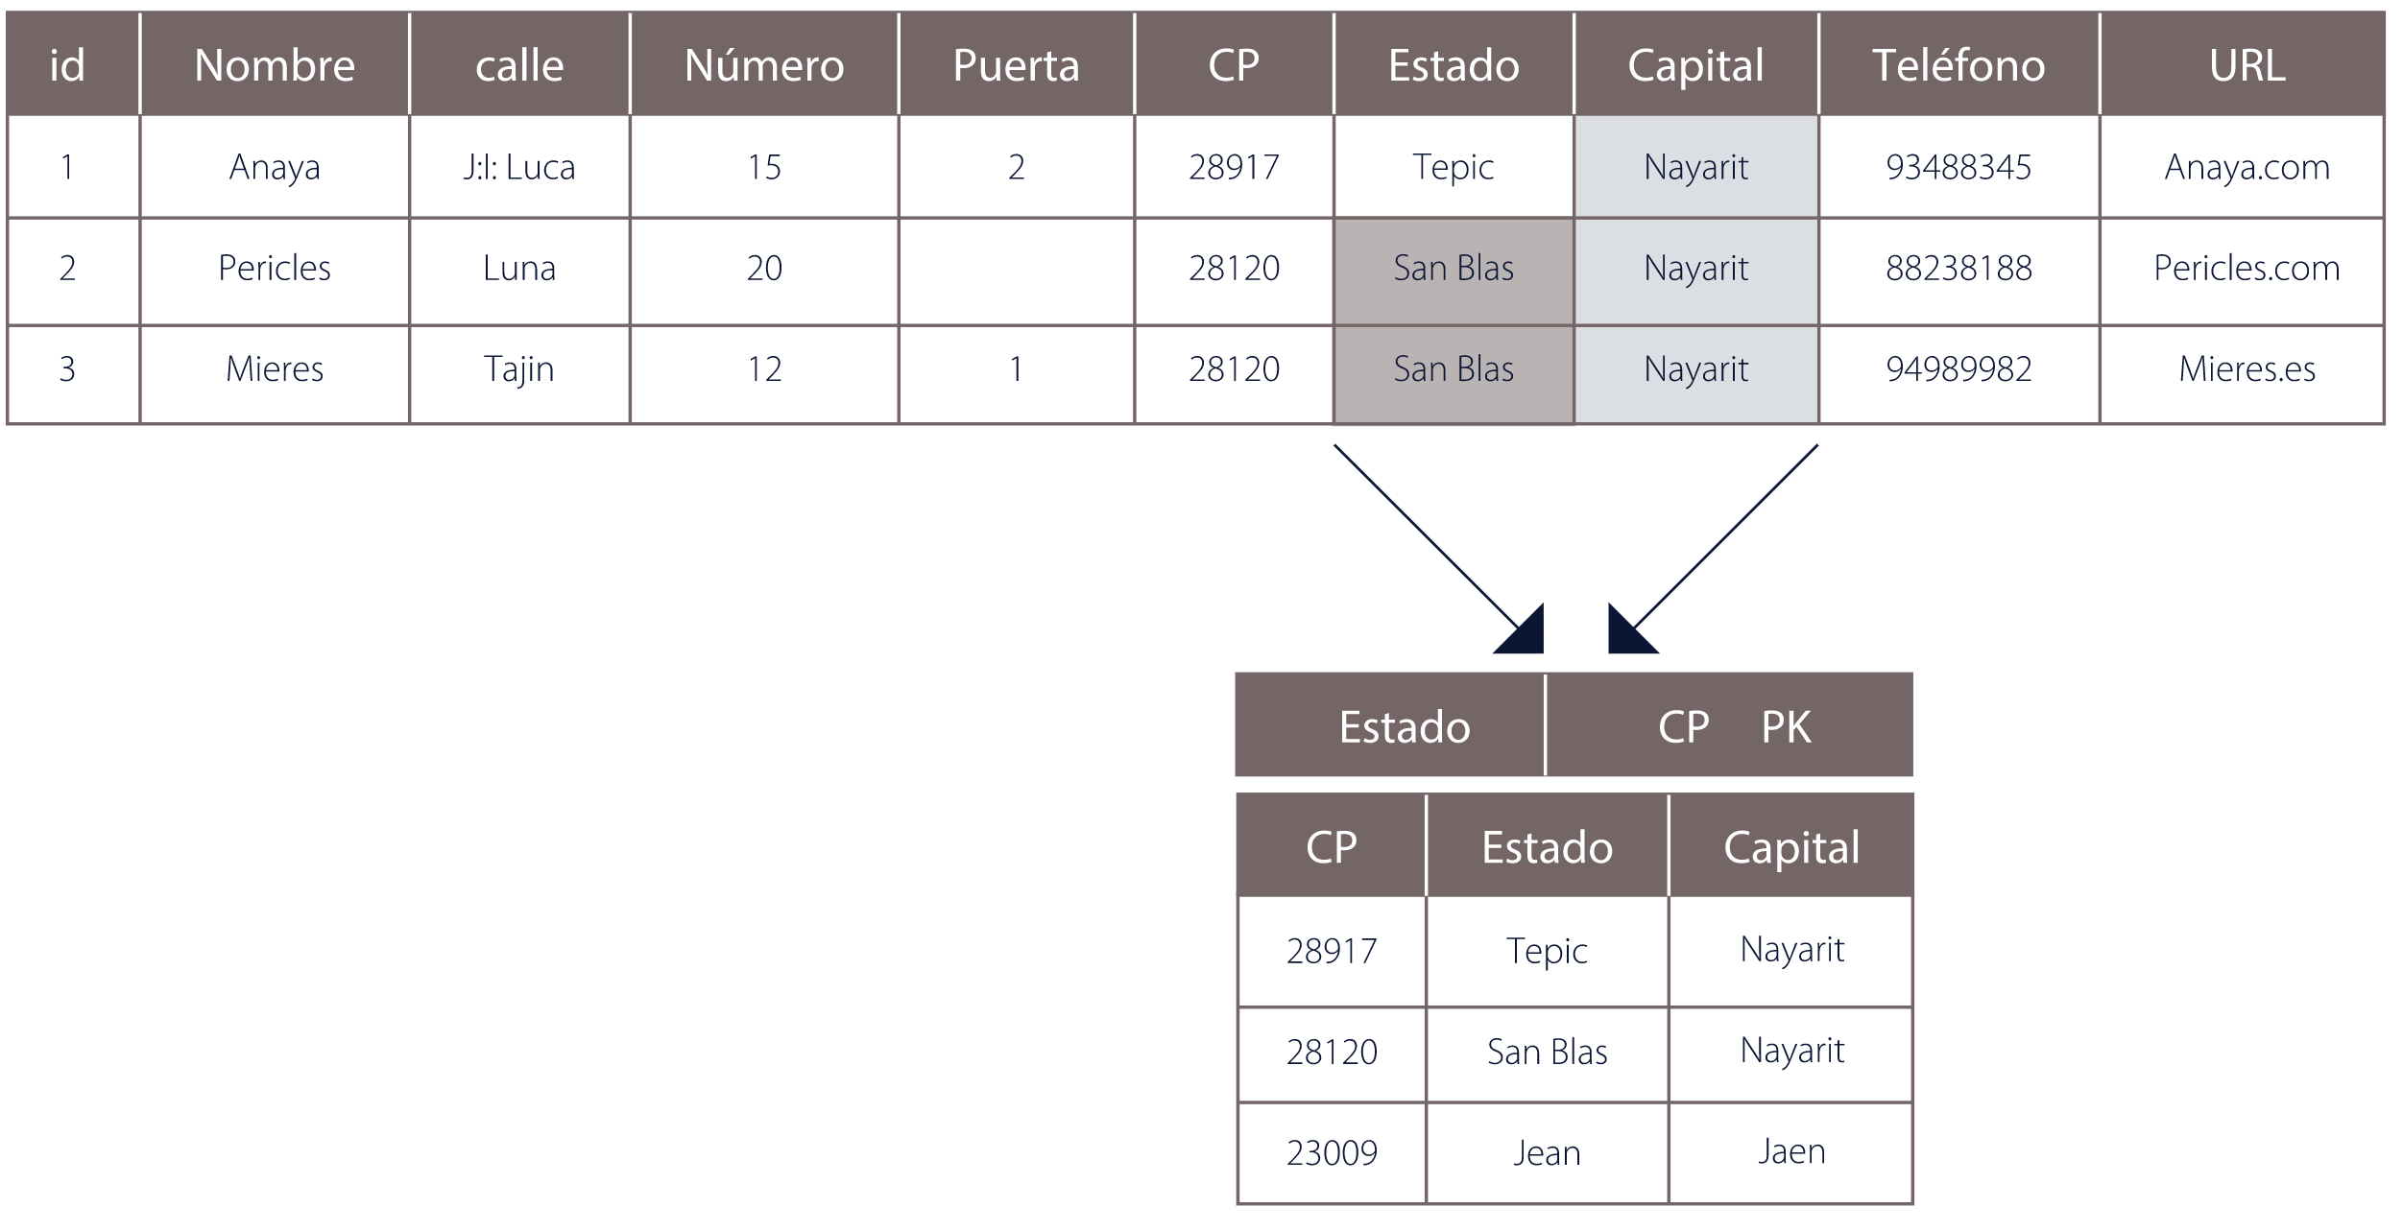

### Segunda forma normal (2NF).

Además de cumplir con las dos reglas del punto previo, la segunda forma normal añade la necesidad de que no existan dependencias funcionales parciales. Esto significa que todos los valores de las columnas de una fila deben depender de la clave primaria de dicha fila, entendiendo por clave primaria los valores de todas las columnas que la formen, en caso de ser más de una.

Las tablas que están ajustadas a la primera forma normal, y además disponen de una clave primaria formada por una única columna con un valor indivisible, cumplen ya con la segunda forma normal. Ésta afecta exclusivamente a las tablas en las que la clave primaria está formada por los valores de dos o más columnas, debiendo asegurarse, en este caso, que todas las demás columnas son accesibles a través de la clave completa y nunca mediante una parte de esa clave.

### Tercera forma normal (3NF).

En cuanto a la tercera forma normal, ésta indica que no deben existir dependencias transitivas entre las columnas de una tabla, lo cual significa que las columnas que no forman parte de la clave primaria deben depender sólo de la clave, nunca de otra columna no clave.

# Conclusión.

En conclusión esta actividad sirvió para retomar y refrescar los conceptos anteriores y haciendo mención que en algunos de los módulos pasados no se obtuvieron los aprendizajes esperados por el distinto enfoque que le dio cada docente, por ejemplo el semestre pasado en el módulo de aplicaciones web que se ejecutan en el servidor donde se debió aprender en cómo llevar una aplicación web de local a un servidor en remoto, en ese modulo solo se abordó sintaxis básica de lenguaje de PHP y solo se estuvo trabajando en ejercicios de razonamiento lógico como resolver ecuaciones usando este lenguaje; también en segundo semestre se llevaba una metería similar a esta donde solo se estuvo aprendiendo teoría sobre las bases de datos y realizando pequeños ejercicios de diseño de datos de entidad-relación y modelo relacional esto fue así por aproximadamente 4 meses para al final del semestre estar trabajando con diseño de base de datos usando el software de Access.

Con lo anterior me siento en el derecho de poner en contexto a la nueva docente, y explicar los conocimientos previos, para poder trabajar de forma más ágil.

# Referencias.

Colaboradores de Wikipedia. (2020, 6 octubre). Base de datos. Wikipedia, la enciclopedia libre. <https://es.wikipedia.org/wiki/Base_de_datos>

1. [«PROTECCION DE LOS DATOS»](http://www.infoleg.gov.ar/infolegInternet/anexos/60000-64999/64790/norma.htm). 4 de octubre de 2000. Consultado el 10 de abril de 2016.
2. [↑](https://es.wikipedia.org/wiki/Base_de_datos#cite_ref-2) [Tipos de bases de datos](https://www.grapheverywhere.com/tipos-bases-de-datos-clasificacion/)
3. [↑](https://es.wikipedia.org/wiki/Base_de_datos#cite_ref-3) Diego Rafael Llanos Ferraris. [*Fundamentos de informática y programación en C*](https://books.google.es/books?id=FfEfCB-hXCgC&pg=PT297&dq=base+datos+relacional+codd&hl=es&sa=X&ved=0ahUKEwjixfLYxcPXAhXMWhQKHQImAfUQ6AEIQjAF#v=onepage&q=base%20datos%20relacional%20codd&f=false). Paraninfo. [ISBN](https://es.wikipedia.org/wiki/ISBN) [978-84-9732-792-3](https://es.wikipedia.org/wiki/Especial:FuentesDeLibros/978-84-9732-792-3). Consultado el 16 de noviembre de 2017.

Colaboradores de Wikipedia. (2020a, mayo 23). Modelo de datos. Wikipedia, la enciclopedia libre. <https://es.wikipedia.org/wiki/Modelo_de_datos>

Mora, G. (s. f.). Abstracción de Datos. blogspot.com. Recuperado 19 de octubre de 2020, de <http://basededatosguillermo.blogspot.com/p/la-abstraccion-de-datos-y-modelos-de.html>

Colaboradores de Wikipedia. (2020, septiembre 22). Modelo entidad-relación. Wikipedia, la enciclopedia libre. <https://es.wikipedia.org/wiki/Modelo_entidad-relaci%C3%B3n>

Estructura del modelo relacional. (2007, 25 septiembre). Desarrollo Web. <https://desarrolloweb.com/articulos/estructura-modelo-relacional.html>

colaboradores de Wikipedia. (2020c, octubre 5). Modelo relacional. Wikipedia, la enciclopedia libre. <https://es.wikipedia.org/wiki/Modelo_relacional>

UNAM. (s. f.). Normalización de Bases de Datos. Unidad de Apoyo para el Aprendizaje. Recuperado 19 de octubre de 2020, de <https://programas.cuaed.unam.mx/repositorio/moodle/pluginfile.php>